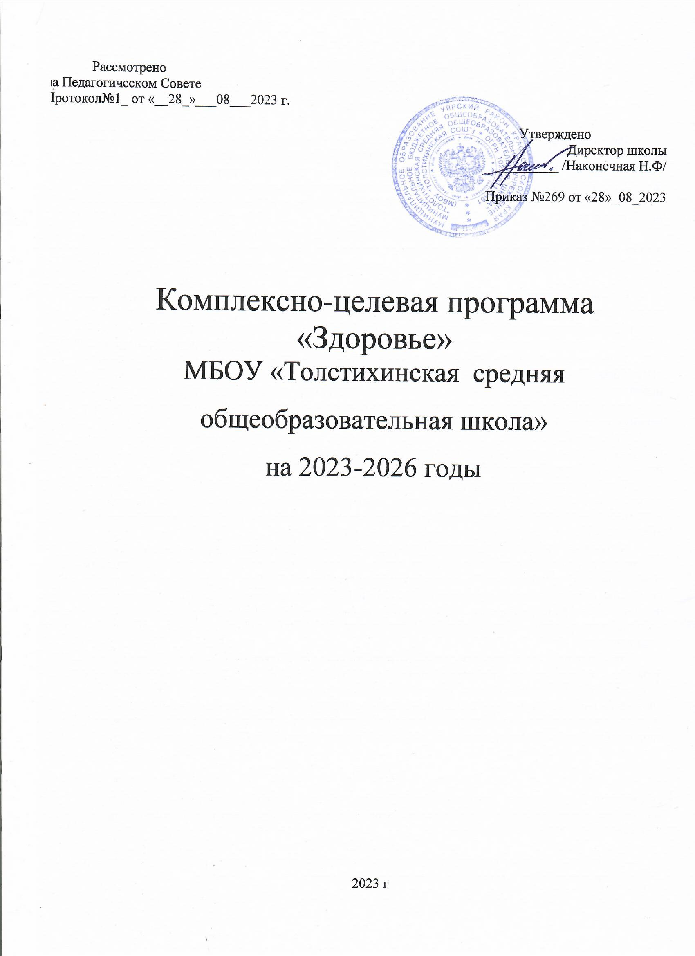

Комплексно-целевая программа

«ЗДОРОВЬЕ»

Введение

Здоровый образ жизни воспитанников - основное стержневое направление воспитательного процесса. Состояние оптимальной работоспособности учащегося неразрывно связанно с хорошим самочувствием. Здоровый ребенок с удовольствием и радостью включается во все виды деятельности, он жизнерадостен, оптимистичен, открыт в общении со сверстниками и педагогами. А это залог успешного развития всех сфер личности, это и есть возможность актуализации как цели воспитания.
Актуальность в организации педагогической деятельности на формирование здорового образа жизни очевидна. По данным медицинского исследования уровня здорового образа жизни детей нашей школы за 2022-2023 уч.год выявлено: снижение зрения, хронические заболевания, кариес, сколиоз.
Одной из причин снижения здоровья учащихся является их переутомление. Это порождается множеством факторов-чрезмерные учебные нагрузки, увеличение учебной информации, сокращение двигательной активности и т.д. Разбираясь в проблемах неуспеваемости детей, выяснили, что неуспеваемость-результат пробелов в знаниях, а пробел, в основном из-за болезни.
Успешность обучения и развития ребенка во многом определяется состоянием здоровья. «Школьные стрессы», «Школьные шоки», Школьные страхи» - эти явления в школах, от года к году проявляются с большей остротой. Происходит нарушение психического состояния, которое выбивает учеников из нормальной жизни, приводит к резкому ухудшению здоровья и не позволяет ребенку успешно справляться с учебной нагрузкой.
Общая ослабленность ребенка влечет за собой задержку функционального созревания, ухудшая состояние центральной нервной системы. Все это снижает работоспособность детей, повышает утомляемость и приводит к низкой успеваемости.
В нашей школе можно выделить значительно количество детей так называемые «медленные дети». У них медленный темп деятельности, темп работы в классе им не посилен. Постоянное «быстрее» отрицательно действующий фактор, неуспехи, недовольство родителей, как правило, все это приводит к нарушению психического здоровья детей.
Основным показателем психического здоровья детей является формирование навыков общения, установление контактов с детьми, характер поведения ребенка. В школе имеются дети со значительными трудностями в социально-психологическом плане, у которых негативное поведение, резкое появление отрицательных эмоций. И еще один из главных факторов, без которого невозможно сохранить здоровье детей в школе, является соответствие режима учебных занятий, методов преподавания, содержания и насыщенности, а так же условий внешней среды возрастным возможностям.
На основании чего каждому учителю необходимо знать, какие дети имеют ослабленную нервную систему, для рационального соблюдения режима с целью восстановления работоспособности, применять в работе безвредные технологии обучения, на каждом уроке проводить физические минутки. Чтобы в школе осуществлялось на деле здоровье сохраняющее обучение, необходимо разработать комплексную программу, в которой определить стратегию, направленную на улучшение состояния здоровья и качества жизни детей и подростков.

Цель:

Сохранение и укрепление здоровья обучающихся школы, создание наиболее благоприятных условий для формирования у обучающихся отношения к здоровому образу жизни как к одному из главных путей в достижении успеха.
Задачи:
- Выработать систему выявления уровня здоровья обучающихся школы и целенаправленного отслеживания его в течение всего времени обучения.
- Создавать условия для обеспечения охраны здоровья обучающихся, их полноценного физического развития и формирования здорового образа жизни.
- Популяризация преимуществ здорового образа жизни, расширение кругозора обучающихся в области физической культуры и спорта.
- Организовать систему профилактических работ по предупреждению детского травматизма на дорогах, предотвращению роста заболеваемости обучающихся школы.
- Просвещать родителей в вопросах сохранения здоровья детей.

Прогнозируемый результат
Здоровый физически, психически, нравственно, адекватно оценивающий свое место и предназначение в жизни выпускник.
Участники программы
- обучающиеся;
- классные руководители;
- учителя-предметники;
-социальный педагог;
-педагог-психолог;
- родители;
- врач Толстихинской амбулатории

Основные направления деятельности
1) Построение образовательного процесса на здоровьесберегающей основе:
- Обеспечение необходимых условий для деятельности учащихся на уроке;
- Эффективное использование педагогических средств здоровьесберегающих образовательных технологий (физкультминуток, подвижных игр);
-Чередование видов деятельности учащихся на уроке.
2) Медицинская и профилактическая работа в школе и Толстихинской амбулатории:
- Медицинские осмотры учащихся; ежегодные профосмотры сотрудников школы;
- Плановая вакцинация детей;
- Организация санитарно-гигиенического и противоэпидемического режимов;
- Диспансерное наблюдение за здоровыми детьми и детьми, имеющими отклонения в состоянии здоровья.
3) Организация питания обучающихся:
- Обеспечение санитарно-гигиенической безопасности питания, включая соблюдение всех санитарных требований к состоянию пищеблока, поставляемым продуктам питания, их транспортировке, хранению, раздаче блюд;
- Проведение плановых ремонтов помещений столовой, технического оборудования;
- Обеспечение горячим питанием всех обучающихся.
4) Организация спортивно-оздоровительных мероприятий:
- Подготовка спортивных команд и обучающихся школы по различным видам спорта для участия во внутри школьных, районных соревнованиях;
- Организация спортивных праздников и мероприятий с участием родителей;
- Работа спортивных секций для обучающихся и родителей;
- Вовлечение обучающихся в участие в школьные спортивные мероприятия.
5) Пропаганда ЗОЖ в урочной и внеурочной деятельности:
- Пропаганда ЗОЖ среди учащихся и родителей;
- Проведение дней здоровья;
- Тематические классные часы;
- Спортивные акции;
- Организация книжных выставок на тему сохранения и укрепления здоровья;
- Использование наглядной агитации: выпуск стенгазет, оформление уголков здоровья в классных комнатах.
6) Психолого-педагогическое направление:
-Обеспечение адаптации на разных этапах обучения;
-Формирование навыков саморегуляции и здорового жизненного стиля;
-Совершенствование деятельности психолого - медико - педагогической службы школы для своевременной профилактики психологического и физиологического состояния учащихся и совершенствованию здоровьесберегающих технологий обучения; организация психолого-медико-педагогической и коррекционной помощи учащимся.
7) Материально-техническое обеспечение образовательного процесса:
- Оснащение помещений необходимым оборудованием;
- Обеспечение кабинетов школьной мебелью в соответствии с ростом учащихся;
- Проведение комплексных мероприятий по обеспечению теплового режима в школе;
- Обеспечение медицинскими аптечками кабинетов физики, химии, биологии, технологии, спортзала;
- Приобретение спортивного инвентаря;
- Приобретение методической литературы.

Функции различных категорий работников школы в контексте реализации

Функции директора и его заместителей:
- общее руководство реализацией программы: организация, координация, контроль;
- общее руководство и контроль за организацией горячего питания обучающихся в школе;
-организация контроля уроков физкультуры;
обеспечение работы спортивного зала во внеурочное время и во время каникул, работы спортивных секций;
- разработка системы внеклассных мероприятий по укреплению физического здоровья обучающихся и ее контроль;
- организация работы классных руководителей по программе «Здоровье» и ее контроль;
-организация создания банка данных о социально неблагополучных семьях и обеспечение поддержки детей из таких семей;
- организация встреч родителей с представителями правоохранительных органов, работниками ГИБДД, медработниками.
- Функции медицинского работника:
- профилактика заболеваний, выявление их на ранней стадии и своевременное лечение;
- медицинская помощь, беседы, индивидуальные консультации с обучающимися и родителями.
- организация медосмотра обучающихся школы, определение уровня физического здоровья.
3. Функции классного руководителя:
- санитарно-гигиеническая работа по организации жизнедеятельности детей в школе;
- организация и проведение в классном коллективе мероприятий по профилактике частых заболеваний учащихся;
- организация и проведение в классном коллективе мероприятий по профилактике детского травматизма на дорогах;
- организация и проведение в классном коллективе мероприятий по профилактике наркомании, токсикомании, табакокурения;
- организация и проведение профилактической работы с родителями;
- организация и проведение внеклассных мероприятий (беседы, диспуты, лекции, КТД, конкурсы и др.) в рамках программы «Здоровье»;
- организация и проведение диагностик уровня и качества знаний учащимися правил гигиены, дорожного движения, правовой культуры.

Сотрудничество школы с другими
Учреждение | Задачи и направления | Формы взаимодействия
Районная поликлиника | Профилактика заболеваний, выявление их на ранней стадии и своевременное лечение | Профилактические осмотры, диспансеризация, медицинская помощь
Толстихинская амбулатория | Профилактика заболеваний, выявление их на ранней стадии и своевременное лечение | Медицинская помощь, беседы, индивидуальные консультации
ОГИБДД МО МВД «Уярский» | Профилактика ДДТ, ПДД | Занятия и беседы по правилам дорожного движения.

План реализации программы «ЗДОРОВЬЕ»
на 2023-2026 годы

№  п/п | Мероприятия | Срок | Ответственные
- Построение образовательного процесса на здоровье сберегающей основе
1. | Составление расписания уроков, соответствующего нормам СанПиНа. | 1 раз в полугодие | Зам. дир. по УВР
2. | Проведение во время уроков физкультминуток. | В течение года | Учителя-предметники
3. | Для повышения качества учебно-воспитательного процесса на уроках физической культуры: обеспечить совершенствование уроков ф/к, повысить их качество, достигать высокой двигательной плотности на основе широкого использования в учебном процессе рациональных форм организации учебной деятельности, игрового и соревновательного методов обучения. | В течение года | Учитель ФК
4. | Регулярно осуществлять внутри школьный контроль за преподаванием физической культуры и внеклассными спортивно-оздоровительными мероприятиями | В течение года | Администрация школы
5. | Исключить во время проведения уроков физической культуры и внеклассных спортивно-оздоровительных мероприятий случаев травматизма учащихся. | В течение года | Учитель ФК, администрация школы
- Медицинская работа. Профилактика заболеваний и травматизма
1. | Оформление медицинских карт и листков здоровья в классных журналах. | Сентябрь | Классные руководители, учитель физкультуры
2. | Профилактические осмотры учащихся и работников школы в ЦРБ. | По графику | Врач амбулатории
3. | Плановая вакцинация учащихся и сотрудников школы. | По графику | Врач амбулатории
4. | Диспансеризация учащихся. | По необходимости | Врач амбулатории, специалисты ЦРБ
5. | Контроль посещаемости и пропусков занятий по болезни. | В течение года | Зам. дир. по УВР, кл. руководители
6. | Осуществление регулярного контроля за санитарно-гигиеническим состоянием школьного учреждения, пищеблока, спортзала, мастерских согласно санитарным правилам и нормам. | В течение года ежедневно | Завхоз, тех. персонал
7. | Контроль за питьевым режимом. | В течение года ежедневно | Завхоз
8. | Проведение бесед, классных часов по профилактике заболеваний и травматизма. | В течение года | Кл. рук-ли, преп. ОБЖ
9. | Тематические уроки по профилактике заболеваний и травматизма в рамках курса ОБЖ. | По плану | Преп.ОБЖ, классные руководители, представители ОГИБДД
10. | Занятия по правилам дорожного движения (выступление сотрудников ГИБДД, тематические классные часы, викторины, конкурсы). |  | Кл. рук-ли, пр. ОБЖ
11. | Инструктаж сотрудников школы и учащихся по правилам техники безопасности. | По плану | Преподаватель ОБЖ
12. | Статистика и анализ случаев травматизма в школе. | 1 раз в полугодие | Социальный педагог
13. | Вынесение вопросов охраны здоровья и гигиенического воспитания школьников для обсуждения всем коллективом. | По необходимости | Зам.директора по ВР
14. | Организация дежурства по школе. | Ежедневно | Зам. дир. по ВР, кл руководители
- Организация питания школьников.
1. | Организация горячего питания для учащихся (для детей из малообеспеченных и многодетных семей – бесплатное). | В течение года ежедневно | Директор школы, соц. педагог  Завхоз
2. | Обеспечение санитарно-гигиенической безопасности питания, включая соблюдение всех санитарных требований к состоянию пищеблока, поставляемым продуктам питания, их транспортировке, хранению, раздаче блюд. | В течение года ежедневно | Директор школы, завхоз
3. | Контроль за качеством питания. | Ежедневно | Завхоз, директор школы
4. | Проведение плановых ремонтов помещений столовой, технического оборудования. | Июль-август  По необходимости | Завхоз, директор школы
- Организация спортивно-оздоровительных мероприятий.
1. | Организация и проведение подвижных перемен. | В течение года | Кл.рук-ли, дежурный учитель
2. | Организация школьных соревнований и участие школьников в спартакиаде. | В течение года | классные руководители, учитель ФК
3. | Организация дней здоровья, прогулок, экскурсий. | По плану учебно-воспитательной работы | Зам.дир.по ВР, кл. рук., учитель ФК
4. | Организация тематических вечеров, конкурсов КВН и т.д. о ЗОЖ. | По плану учебно-воспитательной работы | Зам.директора по ВР, кл. рук.
5. | Работа спортивных секций для обучающихся. | По расписанию | Учитель ФК
6. | Организация отдыха детей в летний период | июнь, июль,  август | Зам. дир.по ВР, ст. вожатый
7. | Проведение Декады «Мы за здоровый образ жизни» | По плану уч.-восп. работы | Зам. дир. по ВР, учитель ФК, пр. ОБЖ, кл. рук-ли
- Пропаганда ЗОЖ в урочной и внеурочной деятельности.
1. | Пропаганда ЗОЖ среди учащихся и родителей путём проведения родительских собраний, бесед, индивидуальных встреч и т.д. | В течение года по плану уч.-восп. работы | Зам. дир. по УВР и ВР, кл. рук-ли
2. | Организация книжных выставок на тему сохранения и укрепления здоровья; | По плану работы библиотеки | Библиотекарь школы
3. | Использование наглядной агитации: выпуск стенгазет, оформление уголков здоровья в классных комнатах. | В течение года | Кл. рук-ли
4. | Тематические классные часы. | В течение года по плану | Кл. рук-ли, пр. ОБЖ
6. Психолого-педагогическое направление.

1. | Мероприятия по профилактики ПАВ | В течение года по плану педагога-психолога | Кл. рук-ли  Педагог-психолог
2. | Профилактика суицидального поведения | В течение года | Кл. рук-ли  Педагог-психолог
3. | Коррекционно-развивающие занятия с детьми (включая детей с ОВЗ). | В течение года | Педагог-психолог
4. | Преодоление тревожности у учащихся. | В течение года | Кл. рук-ли  Педагог-психолог
5. | Психологическая консультация по возникающим проблемам для учащихся. | По обращению учащихся школы | Кл. рук-ли  Педагог-психолог
7. Материально-техническое обеспечение образовательного процесса.
1. | Оснащение помещений необходимым оборудованием. |  | Завхоз, директор школы
2. | Обеспечение кабинетов школьной мебелью в соответствии с ростом учащихся. | В течение года по необходимости | Завхоз, директор школы
3. | Проведение необходимых мероприятий по обеспечению теплового режима в школе. | Сентябрь-май | Завхоз, директор школы
4. | Обеспечение медицинскими аптечками кабинетов физики, химии, биологии, технологии, спортзала. | В течение года по необходимости | Завхоз,  директор школы
5. | Приобретение спортивного инвентаря. | В течение года | Директор школы, учителя ФК
6. | Приобретение методической литературы по теме ЗОЖ. | По необходимости | Администрация

Мониторинг эффективности программы
Критерии эффективности программы | Показатели | Формы мониторинга | Объект мониторинга | Предмет мониторинга | Ответственные
Состояние здоровья учащихся | -Количественные показатели заболеваемости, диспансерного учета  -распределение учащихся по группам здоровья  -физическое развитие учащихся | Анкетирование  Медицинские статистические отчеты  Анализ медицинских карт и обследований  Анализ пропусков занятий по болезни  Анализ выполнения возрастных физических норм | Здоровье учащихся | Заболеваемость учащихся  Утомляемость учащихся | Медицинский работник амбулатории
Санитарно – гигиенические условия | Выполнение требований СанПинНов | Заключения СЭС смотр учебных кабинетов | Учебная нагрузка, оборудование помещений, гигиена помещений, организация питания | Посадка учащихся за парты в соответствии с рекомендациями врачей, состояние помещений | Администрация, медицинский работник амбулатории
Физкультурно – оздоровительная деятельность | -Участие в районных спортивных соревнованиях  -проведение традиционных спортивных соревнований, туристических слетов  -проведение Дней здоровья  -посещение учащимися спортивных секций | Анализ проведенных мероприятий, анкетирование | Внеклассная и внеурочная деятельность | Динамика количества проведенных мероприятий, динамика количества учащихся, посещающих спортивные секции | Зам. директора по воспитательной работе
Профилактика вредных привычек | -проведение тематических  классных часов  и родительских собраний  -индивидуальное консультирование учащихся и родителей специалистами  -организация родительского всеобуча по формированию у учащихся здорового образа жизни | Анкетирование учащихся и родителей  Посещение классных часов | Деятельность по профилактике вредных привычек | Обучение родителей формам работы с детьми по профилактике вредных привычек | Зам. директора по воспитательной работе, соц педагог,  медицинский работник, классные руководители
Наличие методической базы педагогического сопровождения программы | Наличие методической литературы по применению здоровье сберегающих технологий в учебном процессе  Методические разработки уроков с применением здоровье сберегающих технологий  Методические разработки тематических классных часов | Динамика пополнения методической базы,  анкетирование учителей,  посещение уроков | Учебная деятельность  Развитие методической базы | Дифференцированный подход к учащимся с разным состоянием здоровья  Динамика количества учителей, применяющих здоровье сберегающие технологии в учебном процессе | Зам. директора по воспитательной работе, библиотекарь

ЗАКЛЮЧЕНИЕ
Данная программа «Здоровье» рассчитана на 3 года и предполагает постоянную работу по ее дополнению и совершенствованию.
Успешность осуществления поставленной цели будет во многом зависеть от включенности педагогического коллектива в процесс реализации данной программы, осознанного понимания каждым учителем значимости стоящих перед ним задач.

